Приложение № 3
к Паспорту доступности объекта и услуг
Дата формирования « 27 » декабря 20 18 г.
ФОТОМАТЕРИАЛЫ

ПУТИ ДВИЖЕНИЯ ОТ ОСТАНОВКИ ОБЩЕСТВЕННОГО ТРАНСПОРТА К ОБЪЕКТУ
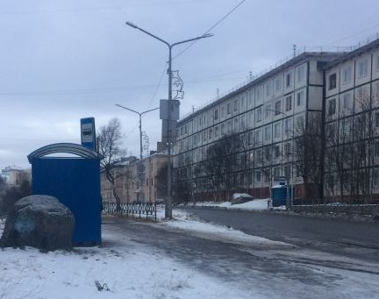 | 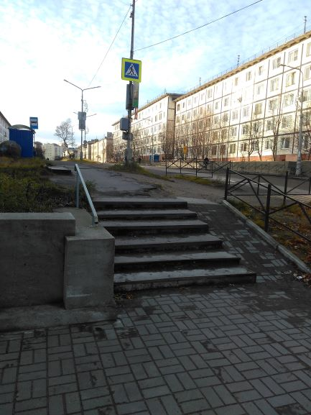
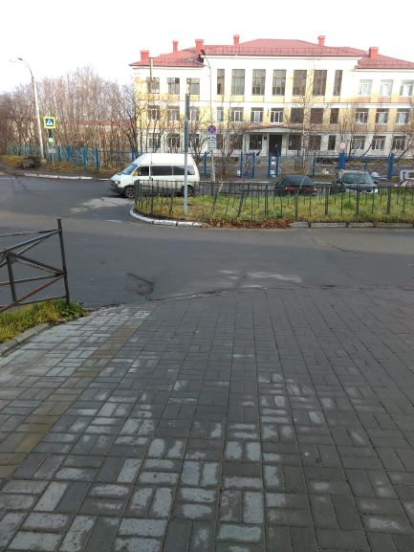 | 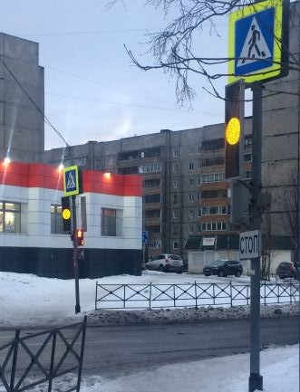

ТЕРРИТОРИЯ, ПРИЛЕГАЮЩАЯ К ЗДАНИЮ ШКОЛЫ

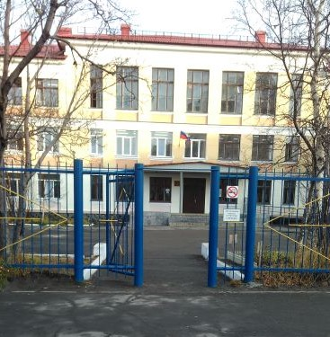
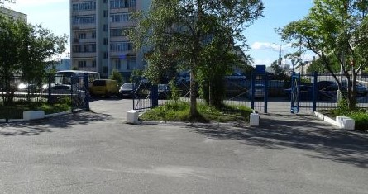
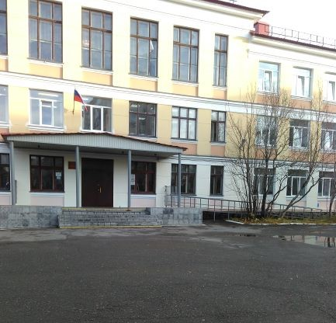

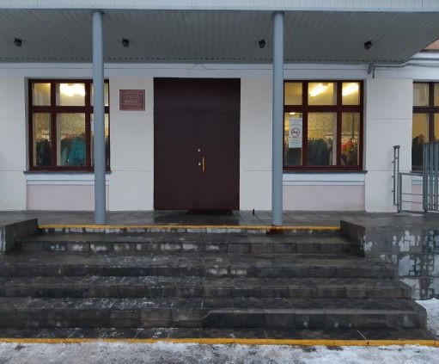
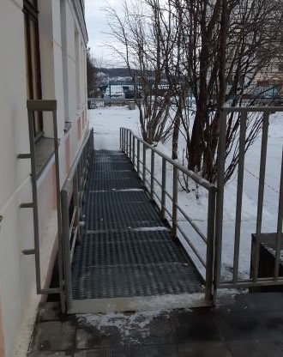
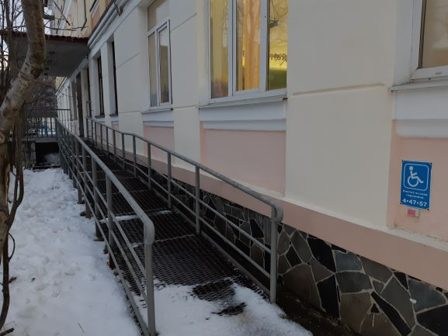

ТЕРРИТОРИЯ, ПРИЛЕГАЮЩАЯ К ЗДАНИЮ ШКОЛЫ (фотографии на 30 августа 2019г)

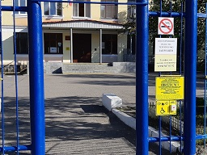 | 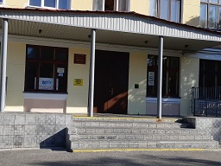
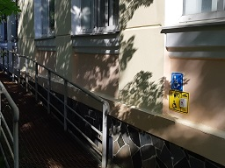 | 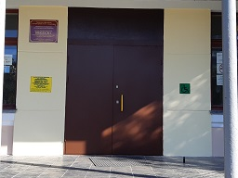

ВХОД В ЗДАНИЕ ШКОЛЫ

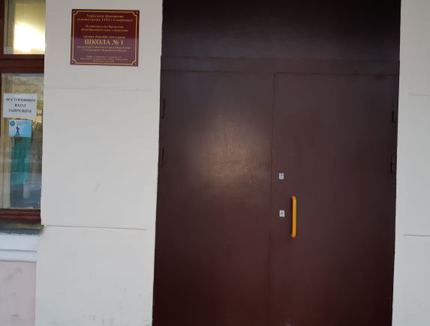

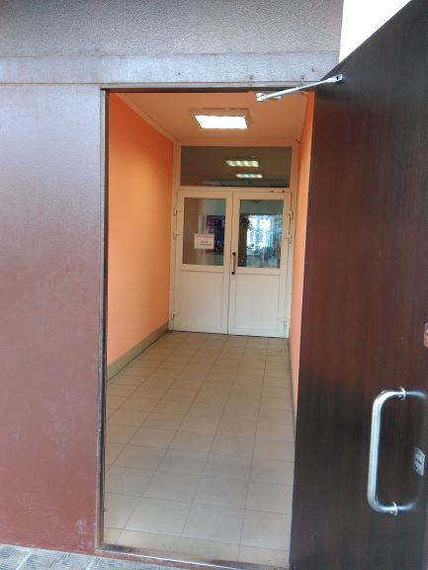

ПУТИ ДВИЖЕНИЯ ВНУТРИ ЗДАНИЯ

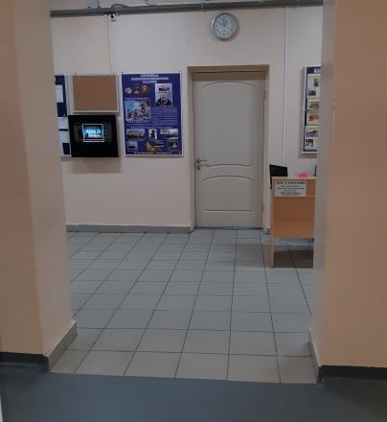 | 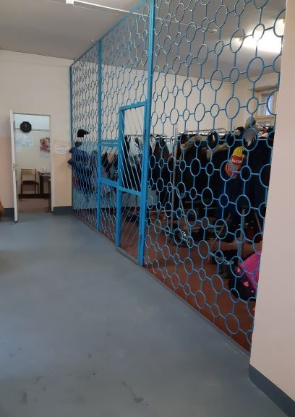
Вход в вестибюль школы | Гардероб
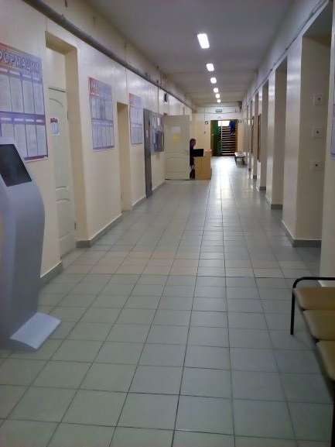 | 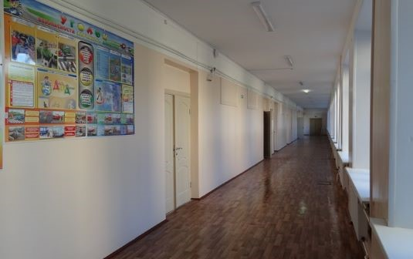
Вестибюль школы | Коридор 1-ый этаж
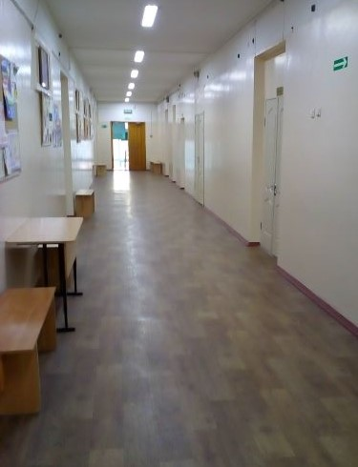 | 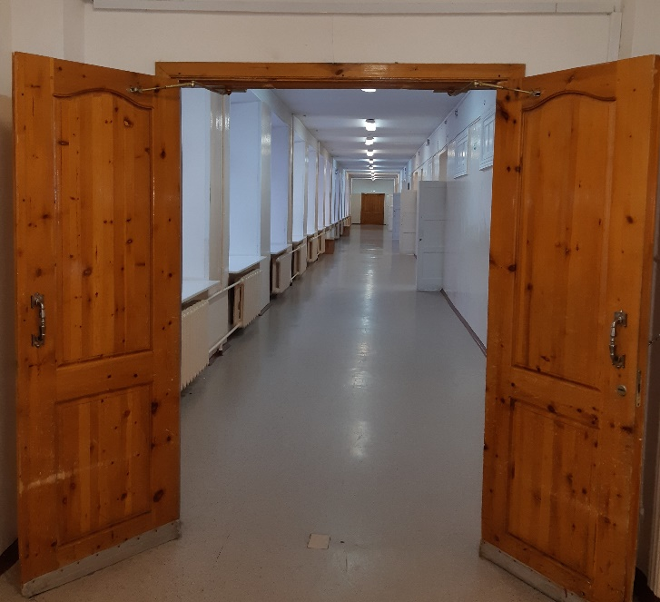
Коридор 2-ой этаж | Коридор 3-ий этаж
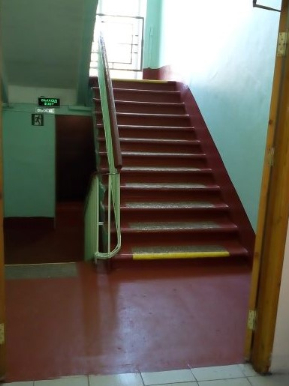 | 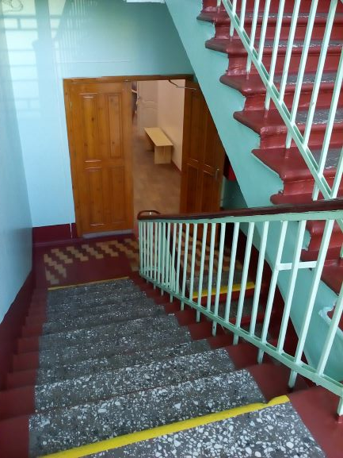
Лестница и запасный выход | Лестница

ЗОНА ЦЕЛЕВОГО НАЗНАЧЕНИЯ

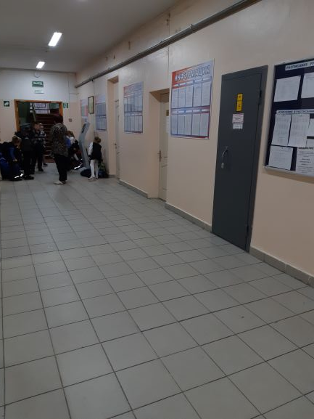 | 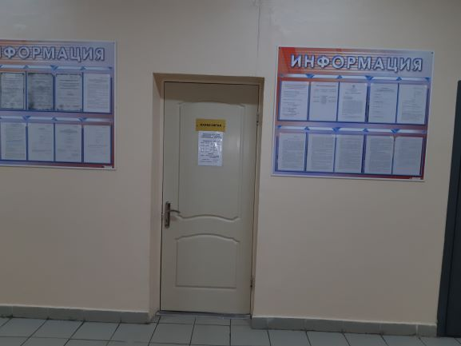
Кабинет директора и секретаря | Кабинет директора
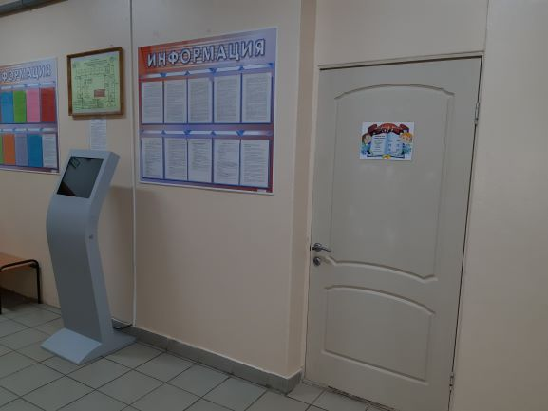 | 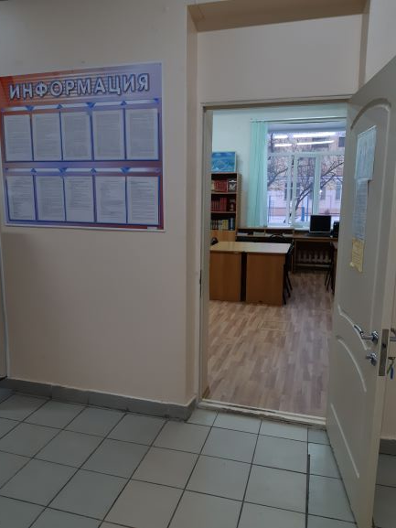
Зона предоставления услуг | Зона предоставления услуг
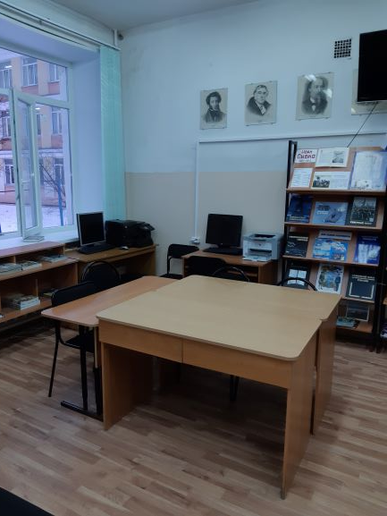 | 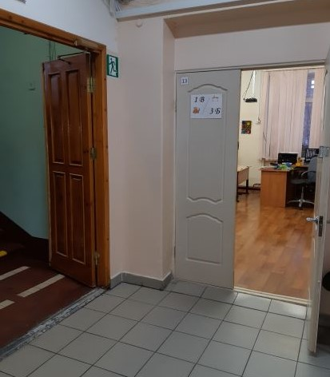
Зона предоставления услуг | Вход в учебный кабинет
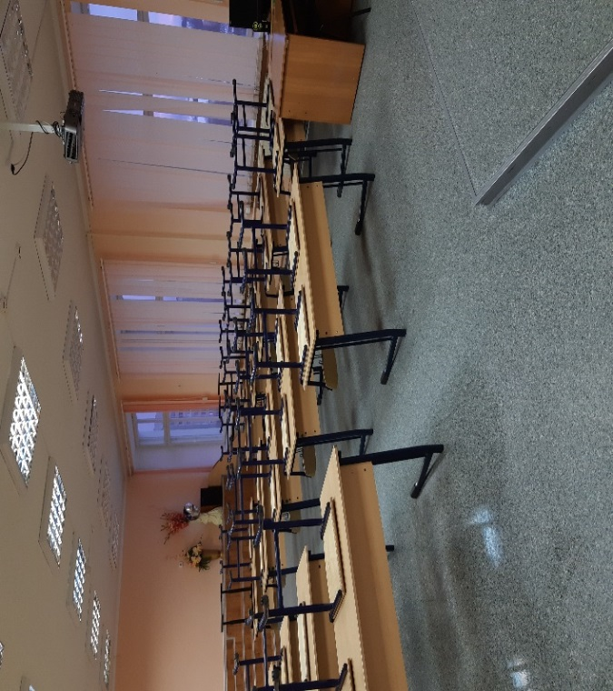 | 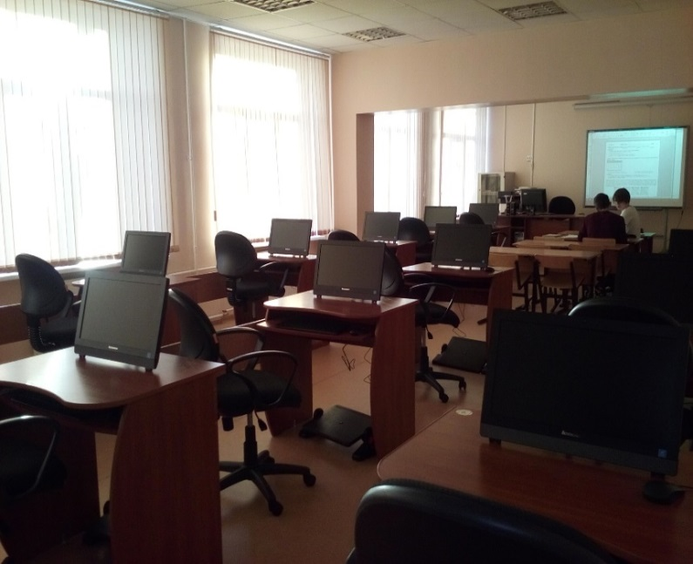
Учебный кабинет | Кабинет информатики

ЗОНА ЦЕЛЕВОГО НАЗНАЧЕНИЯ (фотографии на 30 августа 2019г)
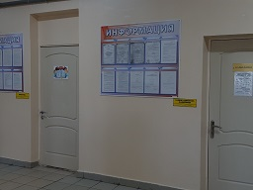 | 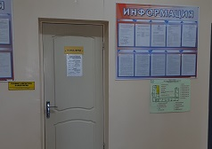
Кабинет директора и секретаря | Кабинет директора
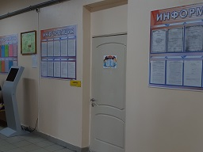 | 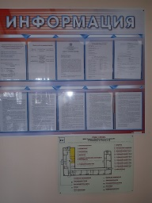
Зона предоставления услуг | Мнемосхема

САНИТАРНО-ГИГИЕНИЧЕСКИЕ ПОМЕЩЕНИЯ

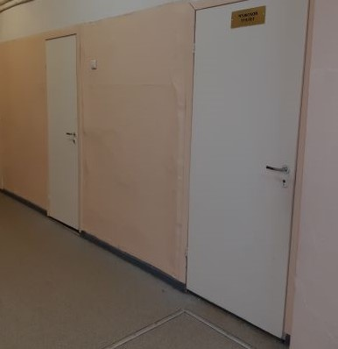 | 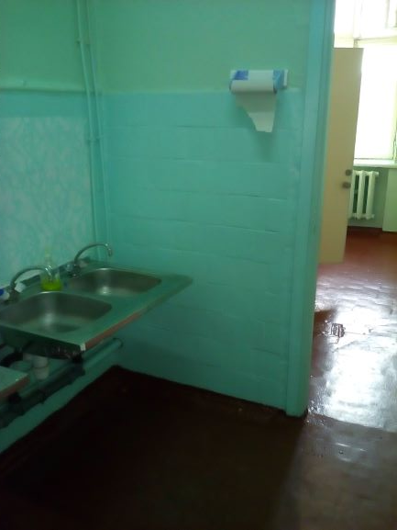
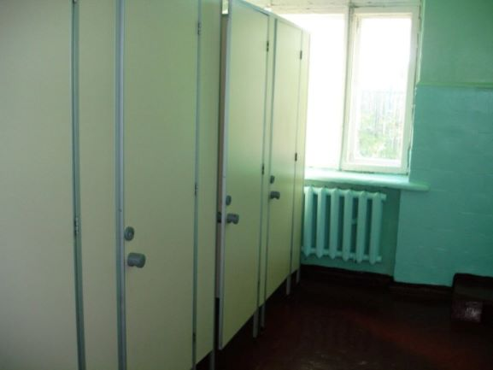

САНИТАРНО-ГИГИЕНИЧЕСКИЕ ПОМЕЩЕНИЯ (фотографии на 30 августа 2019г)

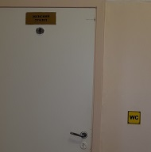 | 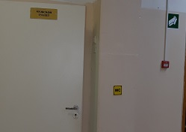
Вход в туалет девочек | Вход в туалет мальчиков

СИСТЕМА ИНФОРМАЦИИ И СВЯЗИ

 | 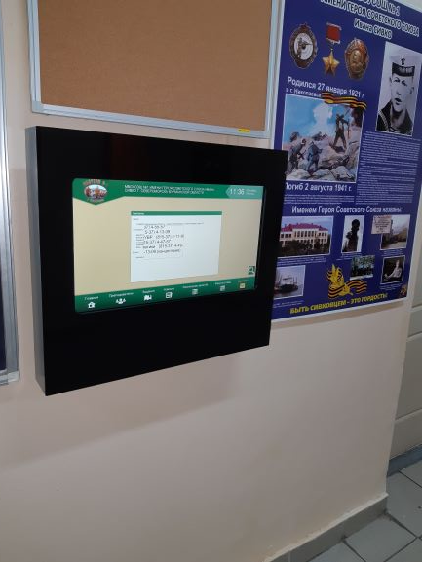
Информационные стенды | Информационный киоск
 | 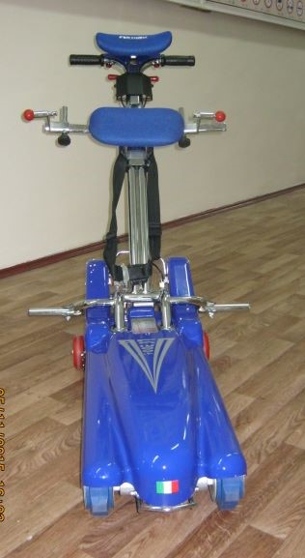
Информационные стенды и информационный киоск | Гусеничный лестничный подъемник
Приложение 4
к Паспорту доступности объекта и услуг
Дата формирования «27» декабря 2018 г.

